

Kütahya Sağlık Bilimleri Üniversitesi, Mühendislik ve Doğa Bilimleri Fakültesi, Bilgisayar Mühendisliği Bölümü, Kütahya, Türkiye

**Dijital duygu günlüğü**

Ayşenur Şimşek

[aysenur.simsek1@ogr.ksbu.edu.tr](mailto:aysenur.simsek1@ogr.ksbu.edu.tr)

**ÖZET**

Bu çalışma, "Dijital Duygu Günlüğü" adlı projede kullanılmak üzere tasarlanan yüz tanıma sisteminin detaylı bir incelemesini sunmaktadır. Projenin temel amacı, online günlük platformunda kullanıcıların duygusal ifadelerini analiz etmek ve kaydetmek için yüz tanıma teknolojisini entegre etmektir. OpenCV kütüphanesi kullanılarak geliştirilen yüz tanıma algoritması, Haar Cascade sınıflandırıcısı temel alınarak webcam üzerinden sağlanan görüntülerde yüzleri başarıyla tespit etmekte ve bu yüzleri etiketlemektedir. Elde edilen veriler, ayrı bir CSV dosyasına kaydedilirken, etiketlenen yüzler özel bir dizin yapısında saklanmaktadır*.*

Ayrıca, çalışmanın bir diğer bölümünde Python programlama dili kullanılarak webcam aracılığıyla gerçekleştirilen resim etiketleme süreci üzerine bir araştırma yapılmıştır. OpenCV ve benzeri kütüphaneler kullanılarak nesne tanıma algoritması uygulanarak, webcam görüntülerindeki nesnelerin otomatik olarak etiketlenmesi amaçlanmıştır. Bu bağlamda geliştirilen sistem, gerçek zamanlı çalışma yeteneğiyle dikkat çekerken, yapılan testler sonucunda başarıyla tanımlanan nesnelerin doğruluğu ve etiketleme hassasiyeti de ortaya konmuştur. Bu çalışma, Python tabanlı bir webcam resim etiketleme uygulamasının geliştirilmesi ve kullanılabilirliğinin arttırılması amacıyla atılan adımları detaylı bir şekilde sunmaktadır.

**Anahtar Kelimeler:** Yüz Tanıma Sistemi, OpenCV, Haar Cascade Sınıflandırıcısı

**GİRİŞ**

Bu makale, "Dijital Duygu Günlüğü" adlı projede kullanılan yüz tanıma sisteminin tasarım, geliştirme ve uygulama süreçlerini ayrıntılı bir şekilde ele almaktadır. Günümüzde teknolojinin hızlı gelişimi, duygusal analiz ve kişisel deneyimleri dijital ortama taşıma ihtiyacını beraberinde getirmiştir.[1] Bu bağlamda, online bir günlük platformunda kullanıcıların duygusal ifadelerini otomatik olarak tanımlayabilen bir yüz tanıma sistemine duyulan ihtiyaç bu projenin temel motivasyonunu oluşturmaktadır.

Makalenin ana odak noktası, OpenCV kütüphanesi kullanılarak gerçekleştirilen yüz tanıma algoritmasıdır. Haar Cascade sınıflandırıcısı temel alınarak geliştirilen bu algoritma, kullanıcının webcam aracılığıyla sağladığı görüntüler üzerinde yüzleri başarıyla tespit etmekte ve bu yüzleri etiketleme sürecini yönetmektedir. Elde edilen veriler, ayrı bir CSV dosyasına kaydedilirken, etiketlenen yüzler özel bir dizin yapısında saklanmaktadır.

Projemizin önemli katkıları arasında, duygusal analiz ve günlük tutma süreçlerine entegre edilen başarılı bir yüz tanıma algoritması, etiketlenen yüz verilerinin düzenli bir şekilde saklanması için oluşturulan özel dizin yapısı, kullanıcı dostu bir arayüz üzerinden gerçekleştirilen etiketleme süreci ve yüz koordinatlarının detaylı bir şekilde bir CSV dosyasına kaydedilmesi bulunmaktadır.

Bu giriş, projenin genel hedeflerini ve önemli bileşenlerini özetlemektedir. İlerleyen bölümlerde, yüz tanıma algoritmasının teknik detayları, uygulama süreci ve elde edilen sonuçlar daha detaylı bir şekilde açıklanacaktır.

**MALZEME VE YÖNTEMLER**

**Veri Toplama:** Bu çalışma kapsamında, OpenCV kütüphanesi kullanılarak bir web kamerası (DROİD CAM APP) aracılığıyla gerçek zamanlı olarak görüntü akışı elde edilmiştir.



Şekil / Droid Cam App

**Yüz Tanıma Algoritması:** Haar Cascade sınıflandırıcısı, OpenCV kütüphanesinde bulunan **haarcascade_frontalface_default.xml** dosyası kullanılarak yüz tanıma işlemi gerçekleştirilmiştir.

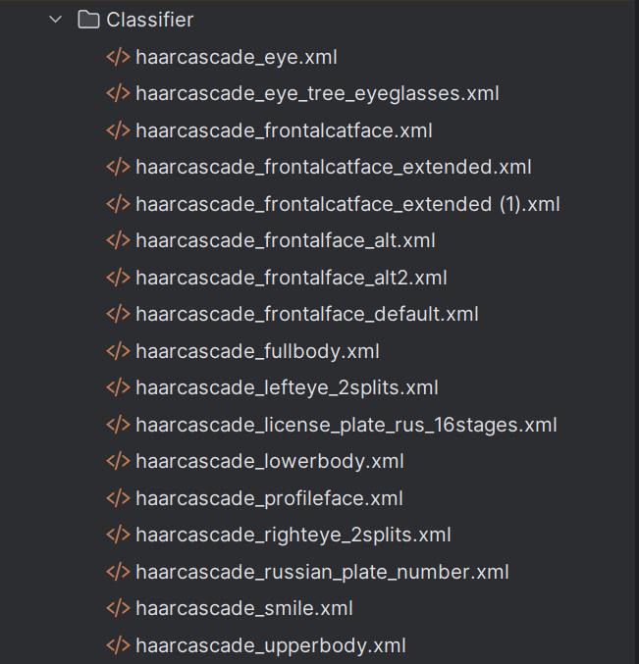

Şekil 2 / Haar Cascade

**Video Akışı ve Gösterim:**  **cv2.VideoCapture** fonksiyonu ile web kamerasından video akışı alınmış ve her bir kare üzerinde yüz tanıma işlemi gerçekleştirilmiştir. Sonuçlar, **cv2.imshow** fonksiyonu ile ekrana gösterilmiştir.

**Veri Etiketleme ve Saklama:** Yüz tanıma işlemi sonucunda tespit edilen her bir yüz, etiketlenmiş yüzlerin saklandığı bir dizine ayrı dosya olarak kaydedilmiştir. Aynı zamanda, her bir yüzün koordinatları bir CSV dosyasına yazılmıştır.

Bu materyal ve yöntemler, çalışmanın temel altyapısını oluşturmuş ve veri etiketleme sürecini detaylı bir şekilde açıklamıştır.

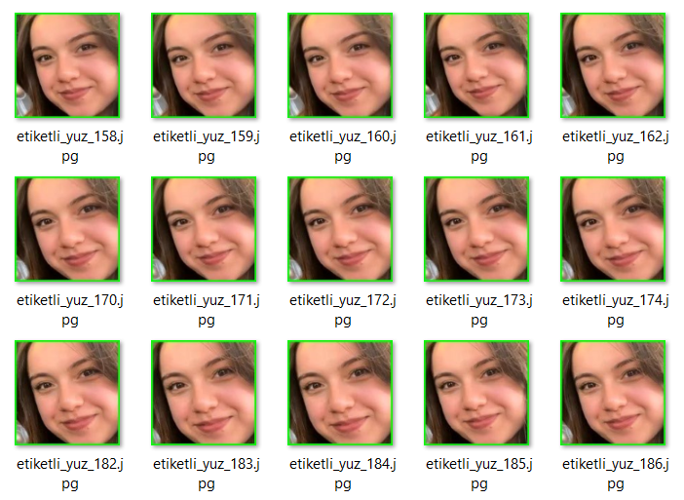

Şekil 3 / jpg kayıt

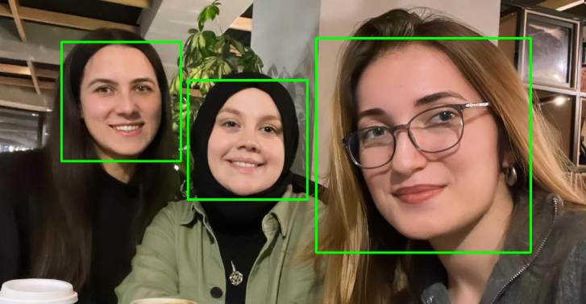

Şekil 4 /Çoklu etiket

**SONUÇ**

Bu proje ile görüntü üzerindeki yüzlerin psikolojik durumları hakkında bilgi almak amaçlanmıştır. 7 farklı psikolojik durum üzerinde durulmuştur. Open CV Haar sınıfı kullanılarak yüz tespiti yapılmıştır. Bu uygulamada 15 resim üzerinde denenmiş ve 12 resimde doğru sonuca ulaşmıştır. Görüntülerin çözünürlük ve parlaklık değerleri uygulamayı olumsuz etkilemiştir. Daha iyi görüntü alarak proje ilerletilebilir. Ayrıca projenin devamı için uygulamaya bir veri tabanı ekleyip kişilerin günlük psikolojik durumları veri tabanında tutulabilir.[2]

Bu çalışma, yüz tanıma teknolojisinin duygusal analiz ve günlük tutma alanında kullanılabilirliğini göstererek, benzer projelerin geliştirilmesine ve bu alandaki araştırmalara katkı sağlamayı amaçlamaktadır.

**TARTIŞMA**

Bu proje, henüz erken aşamada olduğu için gerçek kullanıcı geri bildirimlerine dayanmamaktadır. Ancak, tasarım ve uygulama aşamalarında karşılaşılan potansiyel zorluklar ve gelecekteki geliştirmeler üzerine bazı değerlendirmelerde bulunabiliriz.

**1.Zorluklar ve İyileştirme Alanları:** Proje geliştirme sürecinde, yüz tanıma algoritmasının farklı ışık koşulları ve farklı yüz ifadeleriyle başa çıkma konusundaki zorlukları fark etmiş olabiliriz. Bu zorluklar, algoritmanın daha fazla optimize edilmesi ve çeşitli kullanıcı senaryolarına daha iyi uyum sağlaması için ileriye dönük iyileştirmeler gerektirebilir.

**2. Gerçek Kullanıcı Testleri:** Projemizin henüz gerçek kullanıcı testlerine tabi tutulmamış olması, sistemin gerçek dünya kullanımına ne kadar uygun olduğunu değerlendirmekte bir kısıtlama oluşturabilir. Gerçek kullanıcı geri bildirimleri, kullanıcı deneyimini geliştirmek ve projeyi daha etkili hale getirmek için önemli olacaktır.

**3. Gelecek Çalışmalar:** Projemizin gelecekteki çalışmalara katkı sağlaması açısından, gerçek kullanıcılarla gerçekleştirilecek denemeler ve geri bildirimler esas alınabilir. Ayrıca, projenin kullanıcı tabanını genişletmek ve daha fazla duygusal ifadeyi tanıyabilmek için daha gelişmiş yüz tanıma algoritmalarının incelenmesi de önemlidir.

**TEŞEKKÜRLER**

Bu projenin tamamlanmasında önemli katkılarda bulunan kişilere teşekkür etmek isterim. Projemizin gerçekleştirilmesinde gösterdikleri çaba ve katkılarla bu çalışmayı daha zengin ve başarılı kılan Buse Boran ve Seha Kahyaoğlu'na, kullanıcı dostu bir ara yüz tasarımı hazırladıkları için, projemizin temelini oluşturan görüntü işleme kısmında Nurullah Tübey’e gösterdiği katkılar için, projemizin güvenlik kısmını başarıyla tamamlaması ve şifreleme alanında Sudenaz Karanfil'e sağladığı değerli katkılar için teşekkür ederiz.

Ayrıca, bu ders boyunca bize rehberlik eden ve çalışmalarımızın daha etkili ve verimli olması için çaba harcayan öğretim görevlimiz Emre Güngör'e de içten teşekkürlerimizi sunarız. Kendisinin öğrencilere sağladığı bilgi birikimi ve rehberlik, projemizin başarılı bir şekilde tamamlanmasında kritik bir rol oynamıştır.

Her bir arkadaşımıza, bu projede gösterdikleri işbirliği ve çaba için teşekkür ederiz. Birlikte çalışmak, başarıya ulaşmamıza olanak tanıdı ve bu deneyim, gelecekteki projelerimizde bize rehberlik edecek önemli bir öğrenme fırsatı sağladı.

**KAYNAKÇA**

1. <https://github.com/opencv/opencv/tree/master/data/haarcascades>
2. <https://www.geeksforgeeks.org/face-detection-using-python-and-opencv-with-webcam/>
3. <https://medium.com/@yunusemrealkaz/python-opencv-y%C3%BCz-tan%C4%B1ma-haarcascade-53cdf4c64c0e>
4. <http://buyukveri.firat.edu.tr/2018/05/25/opencv-ile-yuz-tespiti/>
5. <http://turk-iot.com/yuz-tespit-teorisi-ve-opencv-ile-yuz-tespit-calismasi/>
6. <https://scholar.google.com/scholar?hl=tr&as_sdt=0%2C5&q=haar+cascade+s%C4%B1n%C4%B1f%C4%B1&btnG>=
7. <https://scholar.google.com/scholar?hl=tr&as_sdt=0%2C5&q=y%C3%BCz+tespiti&btnG>=
8. <https://chat.openai.com/>

1. Asaf VAROL, Betül CEBE (2011) , 5th International Computer & Instructional Technologies Symposium, September, sy 22-24 , Maltepe-Türkiye
2. Me Tenekeci ,A Gümüşçü, E Aslan (2014) ,Akademik Bilişim 5 (7), sy 861-865